註冊

點擊註冊

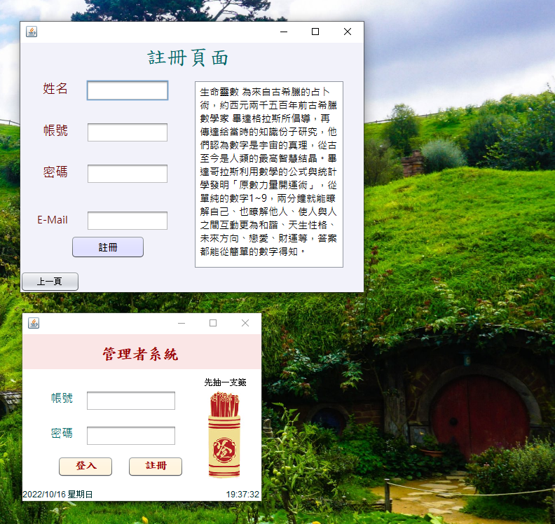

注意:請勿重複帳號

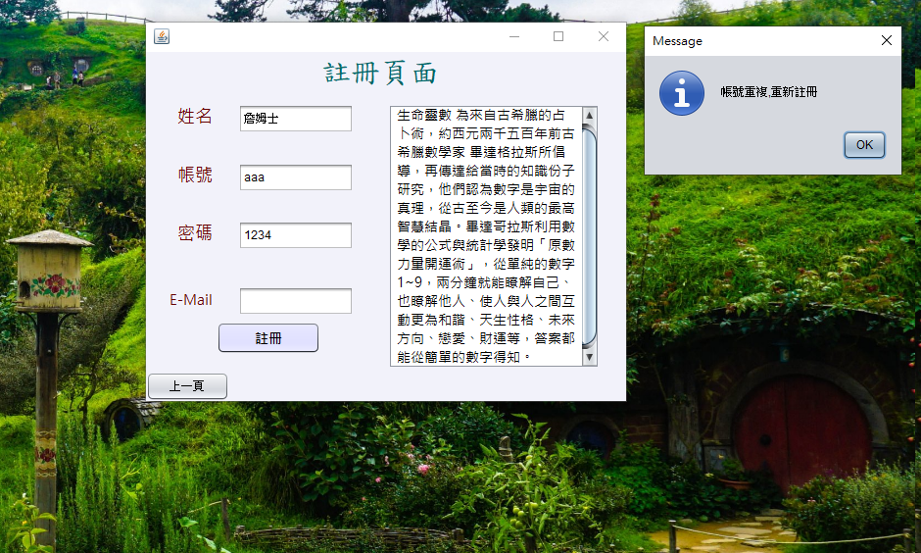

登入

登入之前可以一抽!!

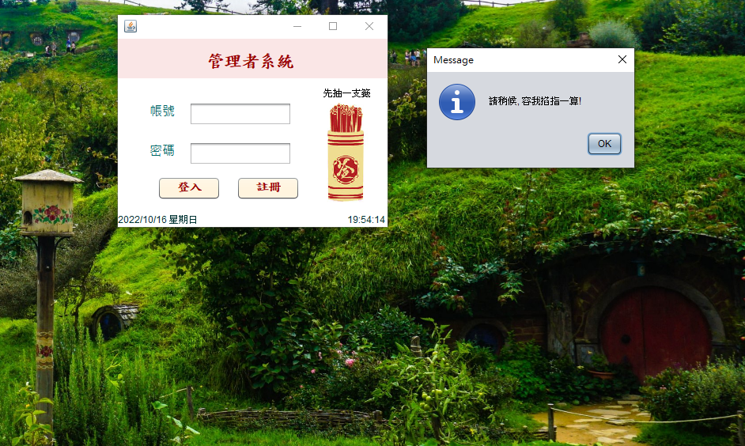

注意:登入密碼勿打錯

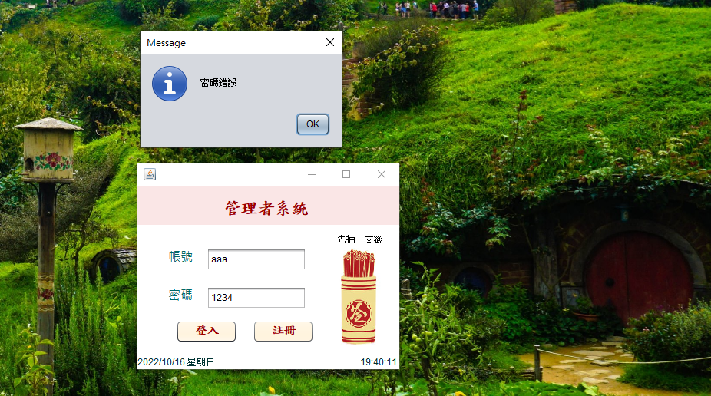

主頁

1.輸入名字與生日

2.點擊按鈕"計算" --> 計算生命靈數

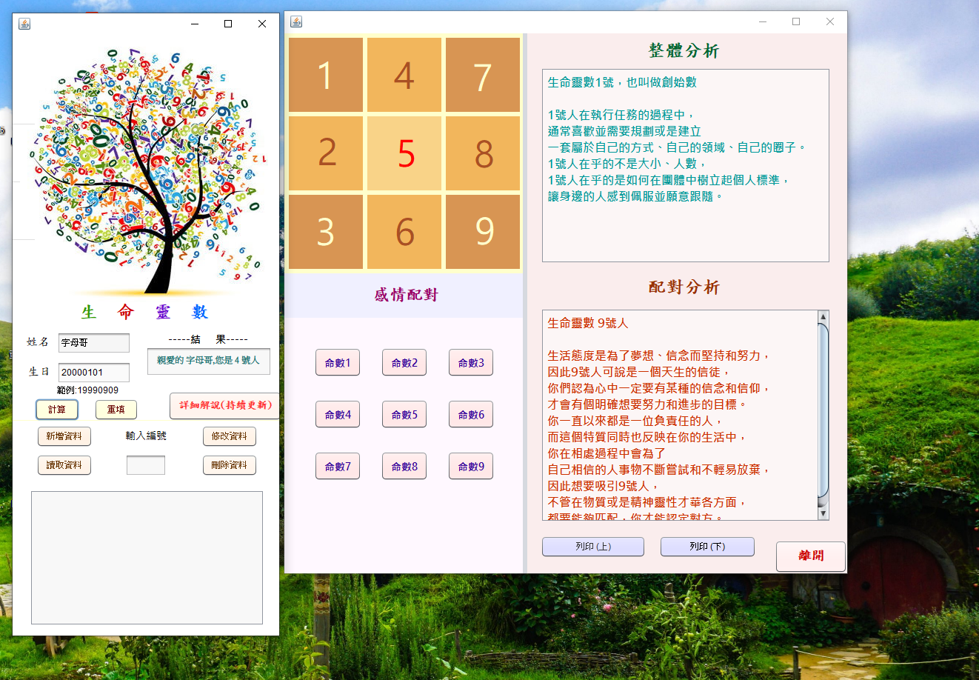

3.點擊按鈕"新增資料" --> 儲存至資料庫

4.點擊按鈕"讀取資料" --> 讀取資料庫資料出來

5.點擊按鈕"修改資料" --> 藉由填入Id修改資料

6.點擊按鈕"刪除資料" --> 藉由填入Id刪除資料

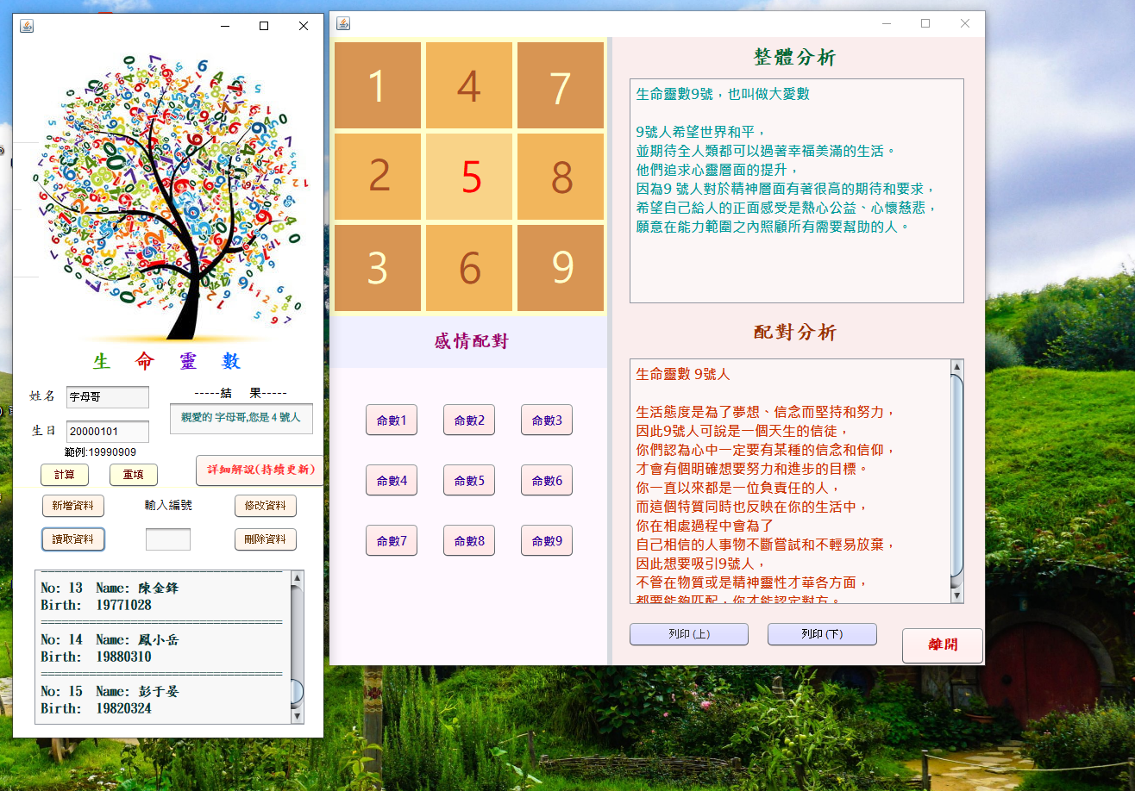

7.點擊"詳細解說" 進入到下個頁面

8.滑鼠移動至九宮格以查詢整體分析

9.滑鼠點擊按鈕"命數1-9" 以查詢感情配對分析

銘謝查閱